


LAPORAN KEGIATAN
Kuliah Dhuha Ke-76 dan Penandatanganan MoA Penguatan Dakwah dan Pengabdian Bersama Ormas, Pesantren, dan Masjid

IMPLEMENTASI KERJASAMA

A N T A R A

JURUSAN PENDIDIKAN AGAMA ISLAM
FAKULTAS ILMU TARBIYAH DAN KEGURUAN
IAIN SULTAN AMAI GORONTALO
DAN
MASJID SABILURRASYID UNG
2 0 2 4
LAPORAN HASIL IMPLEMENTASI KERJASAMA

- PROFIL
PIHAK PELAKSANA  IMPLEMENTASI KERJASAMA | : | Program Studi Pendidikan Agama Islam, Fakultas Ilmu Tarbiyah dan Keguruan, IAIN Sultan Amai Gorontalo
TANGGAL PELAKSANAAN | : | Sabtu, 24 Agustus 2024
MITRA KERJASAMA | : | 6 Ormas Keagamaan, 2 Pondok Pesantren, 1 Masjid (Masjid Sabilurrasyad UNG)
ALAMAT | : | Masjid Sabilurrasyad, Universitas Negeri Gorontalo (UNG)

- DASAR PELAKSANAAN
Dasar pelaksanaan kegiatan Kuliah Dhuha Ke-76 dan Penandatanganan MoA antara FITK IAIN Sultan Amai Gorontalo dengan berbagai mitra keagamaan merujuk pada Nota Kesepahaman (MoU) yang telah disepakati bersama. MoU ini menjadi landasan formal bagi kerja sama antara fakultas dan sejumlah ormas Islam, pondok pesantren, serta takmir masjid dalam menjalankan program pengabdian masyarakat. Kegiatan ini diperkuat oleh surat tugas resmi dari Program Studi/Fakultas sebagai dokumen administratif yang sah. Kerja sama ini mencerminkan komitmen kolektif untuk mewujudkan dakwah Islam yang inklusif, kolaboratif, dan berorientasi pada kemaslahatan umat secara luas.


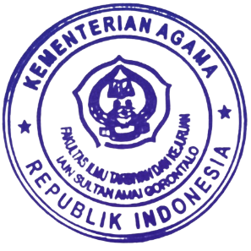
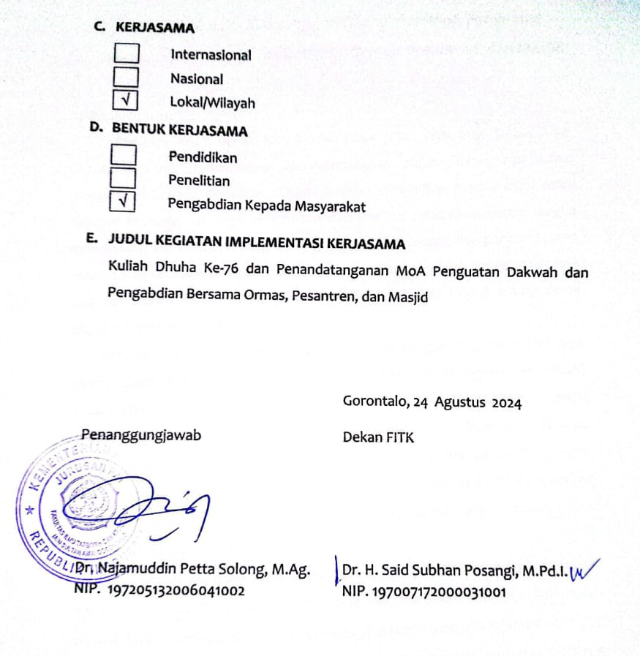

Kuliah Dhuha Ke-76 dan Penandatanganan MoA Penguatan Dakwah dan Pengabdian Bersama Ormas, Pesantren, dan Masjid

A. Pendahuluan
Program Studi Pendidikan Agama Islam (PAI) FITK IAIN Sultan Amai Gorontalo terus berkomitmen mengembangkan peran strategisnya dalam pengabdian kepada masyarakat. Komitmen ini diwujudkan melalui kerja sama dengan berbagai lembaga keagamaan dan institusi pendidikan dalam rangka mendukung visi keilmuan yang berbasis dakwah, keislaman, dan pemberdayaan umat. Salah satu bentuk nyata dari pengabdian tersebut adalah penyelenggaraan kegiatan Kuliah Dhuha Ke-76, yang menjadi bagian dari sinergi antara dunia akademik dan masyarakat.
Kegiatan ini tidak hanya bersifat seremonial keagamaan, melainkan juga dirangkaikan dengan penandatanganan Memorandum of Agreement (MoA) antara FITK IAIN Sultan Amai Gorontalo dan sejumlah mitra strategis, seperti ormas keagamaan, pondok pesantren, dan takmir masjid. MoA ini mencakup delapan poin program pengabdian, mulai dari dakwah intelektual, pendampingan masyarakat, hingga penulisan buku keislaman kolaboratif. Hal ini menunjukkan keseriusan semua pihak untuk membangun kerja sama yang terstruktur dan berdampak jangka panjang.
Pelaksanaan kegiatan yang bertempat di Masjid Sabilurrasyad Universitas Negeri Gorontalo (UNG) dihadiri oleh hampir seribuan peserta dari berbagai unsur, seperti dosen, mahasiswa, pengurus ormas, dan jamaah majelis taklim. Kolaborasi ini menunjukkan kuatnya semangat ukhuwah dan kepedulian lintas lembaga dalam menyemarakkan dakwah Islam yang rahmatan lil ‘alamin. Prodi PAI tampil sebagai motor penggerak kegiatan, baik dari sisi konseptual maupun pelibatan sumber daya.
Dengan adanya kegiatan ini, Prodi PAI tidak hanya memperkuat posisinya sebagai pusat akademik yang unggul dalam pengajaran, tetapi juga menjadi agen transformasi sosial melalui dakwah berbasis ilmu. Dukungan dari mitra eksternal semakin memperluas jangkauan dan efektivitas pengabdian masyarakat yang dilakukan. Harapannya, kegiatan seperti ini dapat berlanjut secara berkelanjutan dan melahirkan berbagai inovasi kolaboratif yang bermanfaat bagi umat dan bangsa.
B. Dasar Pelaksanaan
Dasar kegiatan ini adalah kesepakatan dalam bentuk MoA antara FITK IAIN Sultan Amai Gorontalo dan sejumlah ormas Islam, pesantren, dan pengurus masjid. Pelaksanaan kegiatan juga diperkuat oleh surat tugas resmi dari Fakultas sebagai bentuk legalitas dan dukungan institusi terhadap aktivitas kolaboratif dalam bidang dakwah dan pengabdian kepada masyarakat.
B. Tujuan Kerjasama
Tujuan kegiatan ini antara lain:
- Menguatkan kolaborasi dakwah lintas lembaga
- Mendorong pelaksanaan program pengabdian berbasis spiritualitas
- Membangun jejaring kerja sama kampus dengan pesantren dan ormas
- Mewujudkan pengembangan Islam moderat dan rahmatan lil ‘alamin
C. Manfaat Implementasi Kerjasama
Kegiatan ini memberikan manfaat nyata bagi peserta, di antaranya:
- Terwujudnya delapan program dakwah kolaboratif
- Terselenggaranya kegiatan Kuliah Dhuha rutin berskala besar
- Terjalinnya ukhuwah antarormas dan institusi pendidikan
- Tersedianya platform pengembangan keilmuan dan pengabdian lintas sektor
D. Pelaksanaan Kegiatan
Pelaksanaan kegiatan Kuliah Dhuha Ke-76 yang dirangkaikan dengan penandatanganan Memorandum of Agreement (MoA) antara FITK IAIN Sultan Amai Gorontalo dan berbagai komponen keagamaan berlangsung pada hari Sabtu, 24 Agustus 2024, bertempat di Masjid Sabilurrasyad Universitas Negeri Gorontalo (UNG). Kegiatan dimulai sejak pukul 06.00 WITA dengan rangkaian acara yang meliputi shalat Dhuha berjamaah, zikir dan ruqyah untuk keselamatan negeri, serta sesi tausiyah keagamaan. Acara berlangsung dengan khidmat dan penuh antusiasme dari para peserta yang datang dari berbagai kalangan.
Jumlah peserta mencapai hampir seribuan orang, terdiri dari mahasiswa dan dosen UNG, jamaah masjid, pengurus ormas Islam, anggota majelis taklim, serta masyarakat umum. Kehadiran lintas elemen ini menjadi bukti nyata bahwa kegiatan pengabdian masyarakat berbasis keagamaan mampu menyatukan berbagai lapisan masyarakat dalam bingkai ukhuwah Islamiyah. Pada akhir kegiatan, dilakukan penandatanganan MoA sebagai bentuk komitmen bersama dalam mengembangkan dakwah Islam yang moderat dan kolaboratif.
Adapun yang hadir sebagai narasumber dalam kegiatan ini adalah Prof. Dr. Hariadi Said, MS., Ust. H. Husni Idrus, Lc., M.S.I., serta Dr. Najamuddin Petta Solong, M.Ag. selaku Ketua Prodi PAI IAIN Sultan Amai Gorontalo. Ketiganya memberikan materi yang relevan dan menyentuh isu-isu aktual terkait peran umat Islam dalam membangun peradaban melalui penguatan spiritual, intelektual, dan sinergi kelembagaan. Kegiatan ini menjadi tonggak penting dalam menjalin kerja sama yang berkelanjutan antara kampus, masjid, pesantren, dan ormas keagamaan.
E. Pihak Yang Terlibat
Adapun pihak yang dilibatkan dalam kegiatan Seminar Internasional ini, sebagai berikut:
- Penyelenggara: Prodi PAI FITK IAIN Sultan Amai Gorontalo & UNG
- Peserta: Dosen, mahasiswa, tokoh agama, ormas Islam, dan pondok pesantren
- Pendukung dan Pembuka Acara: Takmir Masjid Sabilurrasyad UNG, Yayasan Azharul Khairaat, dan Ormas Islam di Gorontalo
E. Penutup
Kegiatan Kuliah Dhuha Ke-76 yang diselenggarakan di Masjid Sabilurrasyad UNG, dirangkaikan dengan penandatanganan MoA antara FITK IAIN Sultan Amai Gorontalo dan berbagai mitra keagamaan, menjadi representasi nyata dari semangat kolaboratif dalam menyemarakkan dakwah Islam berbasis keilmuan. Sinergi antara institusi pendidikan tinggi, pesantren, masjid, dan ormas keagamaan menciptakan wadah dakwah yang inklusif, merangkul berbagai elemen umat, dan berlandaskan semangat ukhuwah Islamiyah.
MoA yang ditandatangani dalam kegiatan ini tidak sekadar menjadi dokumen simbolik, tetapi merupakan tonggak awal dari upaya sistematis untuk menjalankan delapan program pengabdian masyarakat di bidang dakwah secara bersama-sama. Dengan melibatkan berbagai pihak, program-program ini diharapkan tidak hanya menyentuh ranah spiritual semata, melainkan juga memberdayakan masyarakat secara sosial dan intelektual melalui pendekatan keislaman yang moderat dan solutif.
Ke depan, kerja sama ini diharapkan dapat berkembang dalam bentuk program-program dakwah terpadu yang berkesinambungan dan menyasar kebutuhan riil umat. Prodi PAI FITK IAIN Sultan Amai Gorontalo akan terus berkomitmen menjadi penghubung yang aktif antara akademisi dan masyarakat luas dalam rangka menciptakan dakwah yang transformatif, mencerdaskan, dan menyejukkan di tengah dinamika zaman.

G. Lampiran-Lampiran
  - Foto-Foto Kegiatan
  - Link Berita
  - Naskah MoU
FOTO-FOTO KEGIATAN
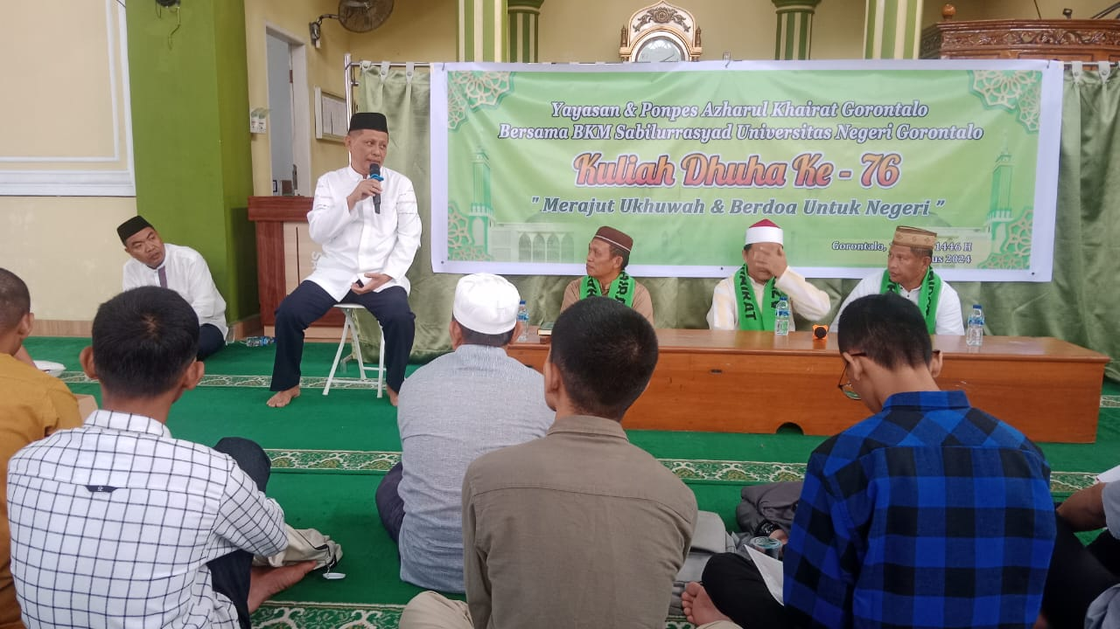

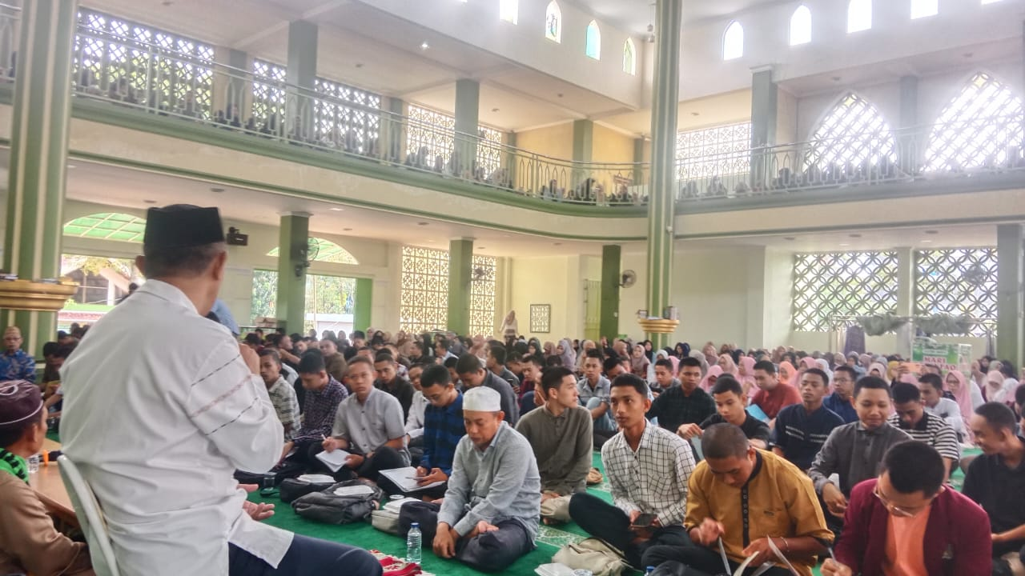

Link Berita:
https://pai.iaingorontalo.ac.id/prodi-pai-gelar-kuliah-dhuha-sekaligus-teken-perjanjian-kerjasama-fitk-dengan-berbagai-komponen/

BUKTI KERJASAMA

